Họ và tên: Nguyễn Tiến Dũng

MSSV: 20183720

1. Kiến thức đã tìm hiểu trong tuần qua

-Tìm hiểu cách request nhiều activity bằng biến hằng truyền vào hàm

-Mở rộng activity update để thay đổi các bản ghi

-Lưu dữ liệu để không bị mất khi xoay màn hình

-Xử lý các trường hợp đặc biệt khi hiển thị cũng như nhập dữ liệu

2. Chạy thử

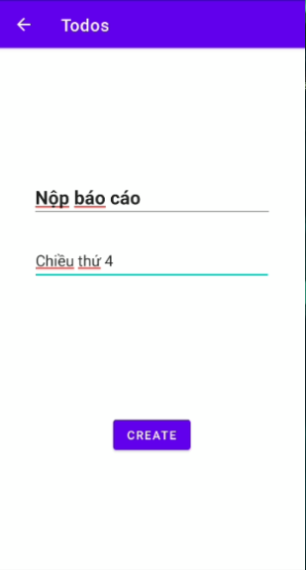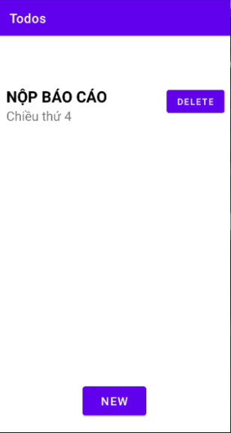

Tạo mới một bản ghi trong list ở ngoài màn hình chính

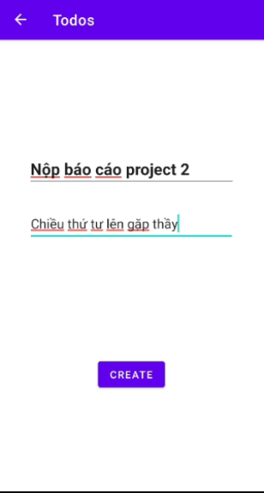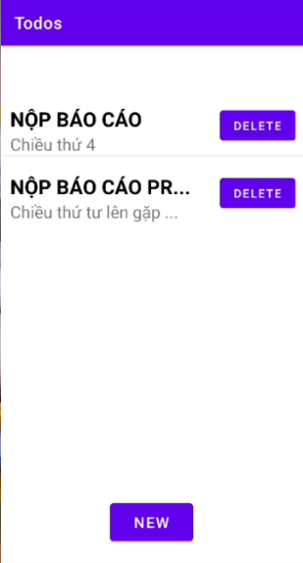

Xử lý khi nhập vào một xâu dài thì chỉ hiện ra một đoạn và thêm 3 chấm để người dùng hiểu là còn tiếp

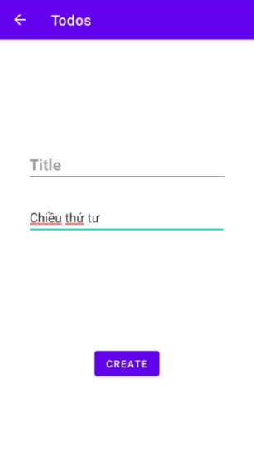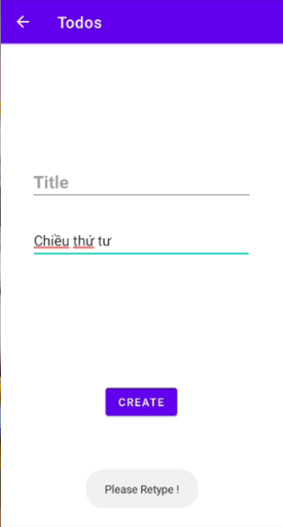

Khi tạo một bản ghi với Title trống thì sẽ toast ra ngoài màn hình để người dùng nhập lại

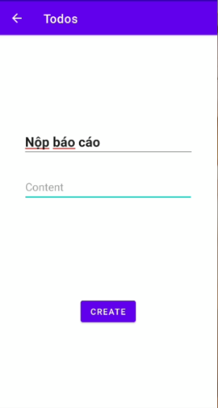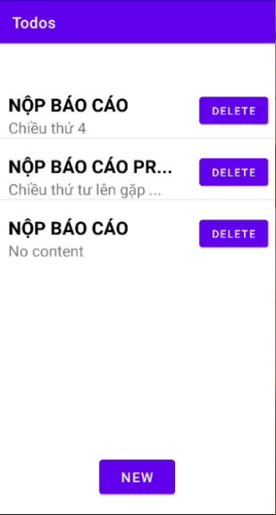

Khi tạo một bản ghi không có nội dung thì bản ghi mới được tạo sẽ hiển thị content là **no content.**

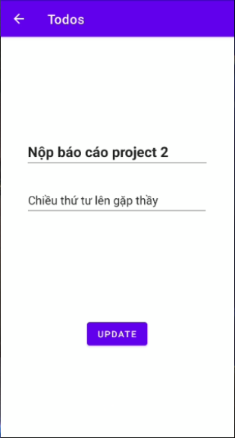

Ấn vào bản ghi muốn chỉnh sửa để mở đến activity update

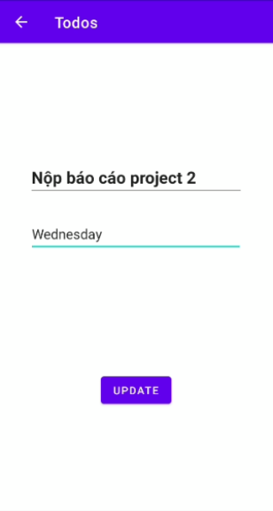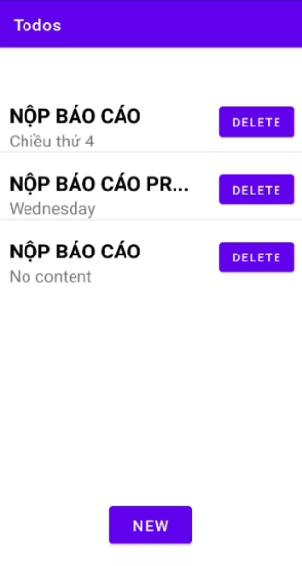

Chỉnh sửa và nhập lại nội dung trên 2 ô edittext và ấn nút update để chỉnh sửa hoàn tất

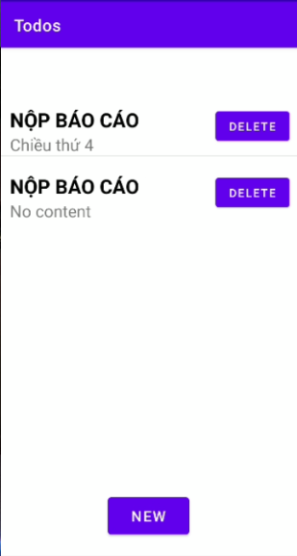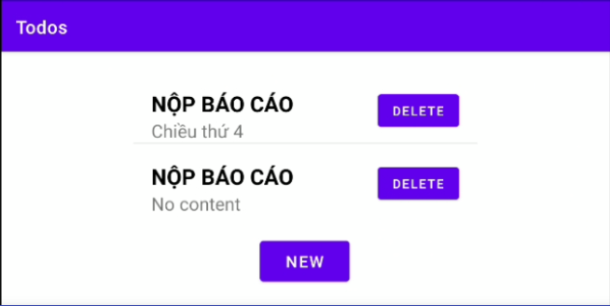

Ấn nút delete trong mỗi bản ghi để xóa

Còn hình bên là hình khi thực hiện khi xoay màn hình ứng dụng (Dữ liệu đã được lưu lại)

3. Những kiến thức dự kiến tìm hiểu trong tuần tiếp theo

- shared preference

- checkbox

- pop up menu

- Từ những kiến thức trên sẽ mở rộng thành các filter để lọc các bản ghi, phân loại các bản ghi và chỉnh sửa lại giao diện đẹp hơn.